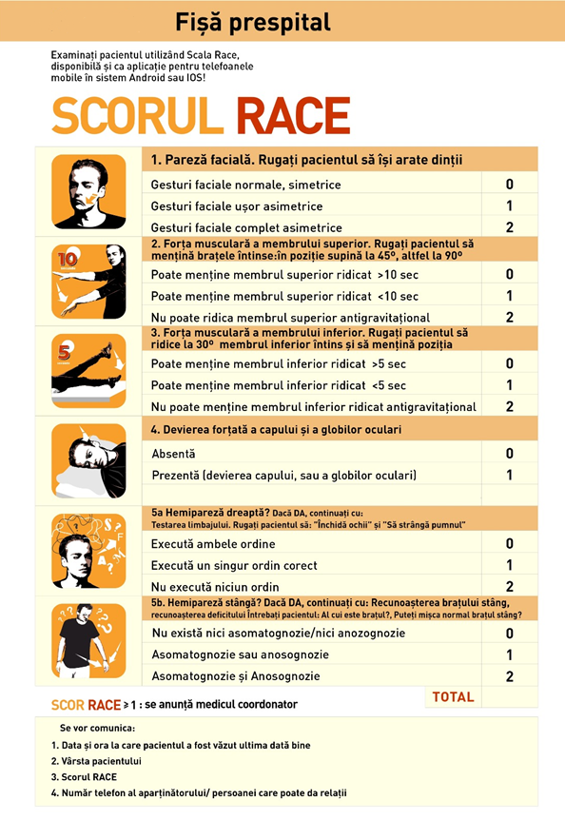

|  |  |
| --- | --- |
| **Nume, prenume pacient**    **Vârsta    __ __    ani** | **Număr telefon aparținător/ persoana care poate da relații** |
| **Data și ora la care a fost văzut ultima dată bine**  **Data  __  __/__ __ __ /__ __ __ __ Ora __ __:__ __**  **Data și ora la care au fost constatate simptomele**  **Data  __  __/__ __ __ /__ __ __ __ Ora __ __:__ __** | **Data  __  __/__ __ __ /__ __ __ __**  o**ra înregistrării  apelului la 112 __ __:__ __**  **Ora confirmării/dictării catre echipaj __ __:__ __**  **Ora ajungerii la caz __ __:__ __**    **Ora plecării către spital __ __:__ __**  **Ora ajungerii la spital __ __:__ __** |
| **Stare anterior evenimentului acut**:     □ independent funcțional      □ dependent funcțional      □  la pat (mRS= 5) | |
| |  |  | | --- | --- | | **Tensiunea arterială**  **__ ___/ ____ ___ mmHg** | TA sistolică <120 mmHg : Inițiați perfuzia cu ser fiziologic  TA sistolică> 220 mm Hg, sau TA diastolică>120 mm Hg, se va scădea cu prudență, nu sub valoarea de 180/110 mmHg. Notați medicația administrată. | | **Glicemie capilară _____mg/dL** | Glicemie < 50 mg/dL – administrați glucoza 33% | | **ECG** | Monitorizare ECG | | **Saturați O 2** | Mențineți saturația > 95% | | **Linie venoasă periferică** | 1 branulă de calibru mare (16/18/20 G) | | **Medicație anticoagulantă □Da □Nu** | Pradaxa, Dabigatran, Eliquis, Apixaban, Roteas, Edoxaban, Xarelto, Rivaroxaban, Sintrom, Trombostop, Telexer, Daxanlo, alt anticoagulant  (încercuiți produsul pe care pacientul îl lua la domiciliu) | | **Scorul GCS, istoricul medical, tratamentul la domiciliu, SatO2 și temperatura se vor completa în Anexa 8 prespital** | | | |
| **ATENȚIE !**   * **Nu se vor administra Aspirină, Heparină sau alte antiagregante sau anticoagulante** * **Pacientul va fi transportat în poziție supină; se va încerca menținerea la maxim 30º dacă nu poate sta la 0º. Se admite o poziție mai ridicată dacă alte afecțiuni o impun (ortopnee, insuficiență respiratorie)** | |
|  |
| **SPITAL PRENOTIFICAT?         □Da    □Nu** | |  |
| **Nr fișă ambulanță ________________         Nr. înmatriculare ambulanță __ __ __ __ __ __ __ __**  **Semnătura paramedic/asistent medical/medic ambulanță _________________** | |  |